МКОУ «Санчинская СОШ»
Информации о проведенных в МКОУ «Санчинская СОШ» мероприятий посвященных празднованию Дня славянской письменности и культуры.
Согласно письму Минобр РД от 13.01.2020г в школе прошли мероприятия по празднованию Дня славянской письменности и культуры
В Санчинской СОШ с 10.03 по 14 марта в 1-11 классах прошли мероприятия посвященные славянской письменности и в период с 18.05 по 25.05 были проведены дистанционные кл часы, организовали просмотр видеороликов, беседы.
11 класс организовал общешкольное мероприятие.
Проведению праздника предшествовала организационная работа:
– подбор музыкального сопровождения и литературного материала (стихов, рассказов, жизнеописаний, статей для докладов);
– изготовление необходимых наглядных пособий и реквизита;
– проведение репетиций;
– подготовка зала (класса).
В качестве наглядных пособий и реквизита использовали “древние” свитки; буквы славянской азбуки, изготовленные из картона; эмблемы праздника; костюмы для композиций и постановок.
Для создания праздничной атмосферы в зал могут быть принесены цветы и разноцветные шары.
Праздник в школе организован в форме концерта или литературно-музыкальной композиции..
В качестве экспозиции организовали снимков древних рукописей, а также детских поделок и рисунков, посвященных празднику. На стендах представлены материалы о жизни и деятельности великих просветителей славян – святых равноапостольных Кирилла и Мефодия, а также первых русских книжников., исполнили танец.
На дистанционных кл часах кл руководитель 7 кл Беделова б.К организовала просмотр фильма «О святых Кирилле и Мефодии».
В 5 кл кл руководителем Баммаевой У.С. провела кл час на тему «Книга –начало», где учитель задал дом задание самостоятельно рассмотреть данную тему глубже используя источники Интернет.
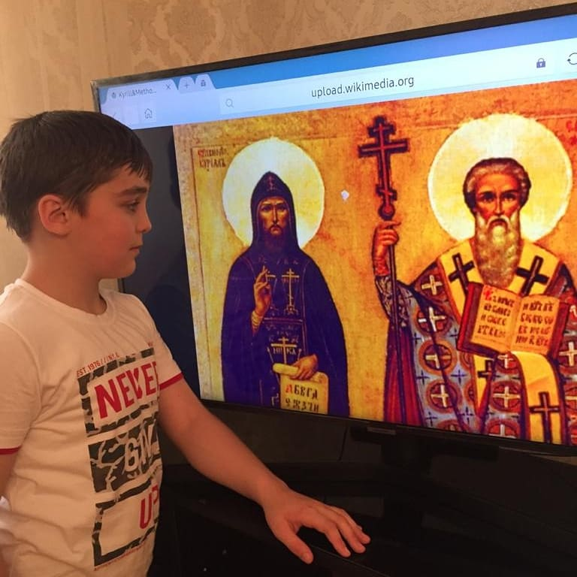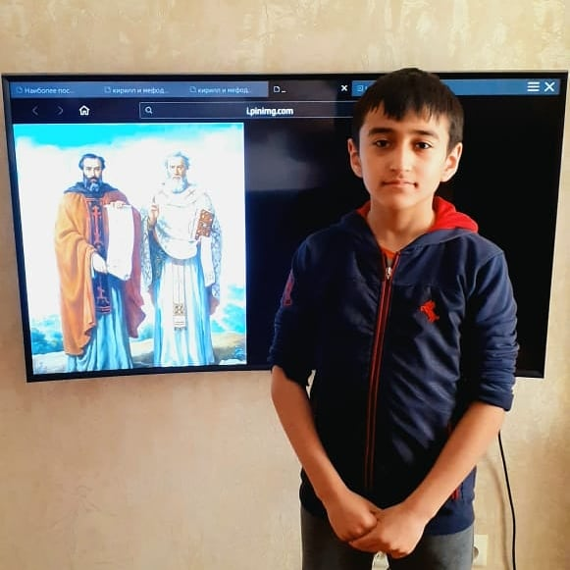
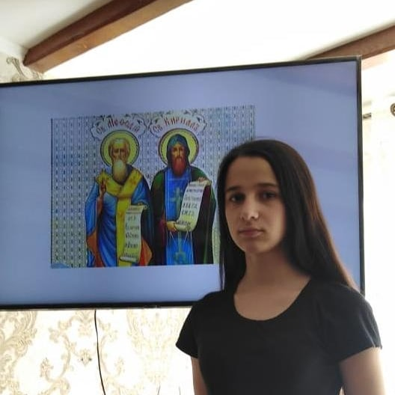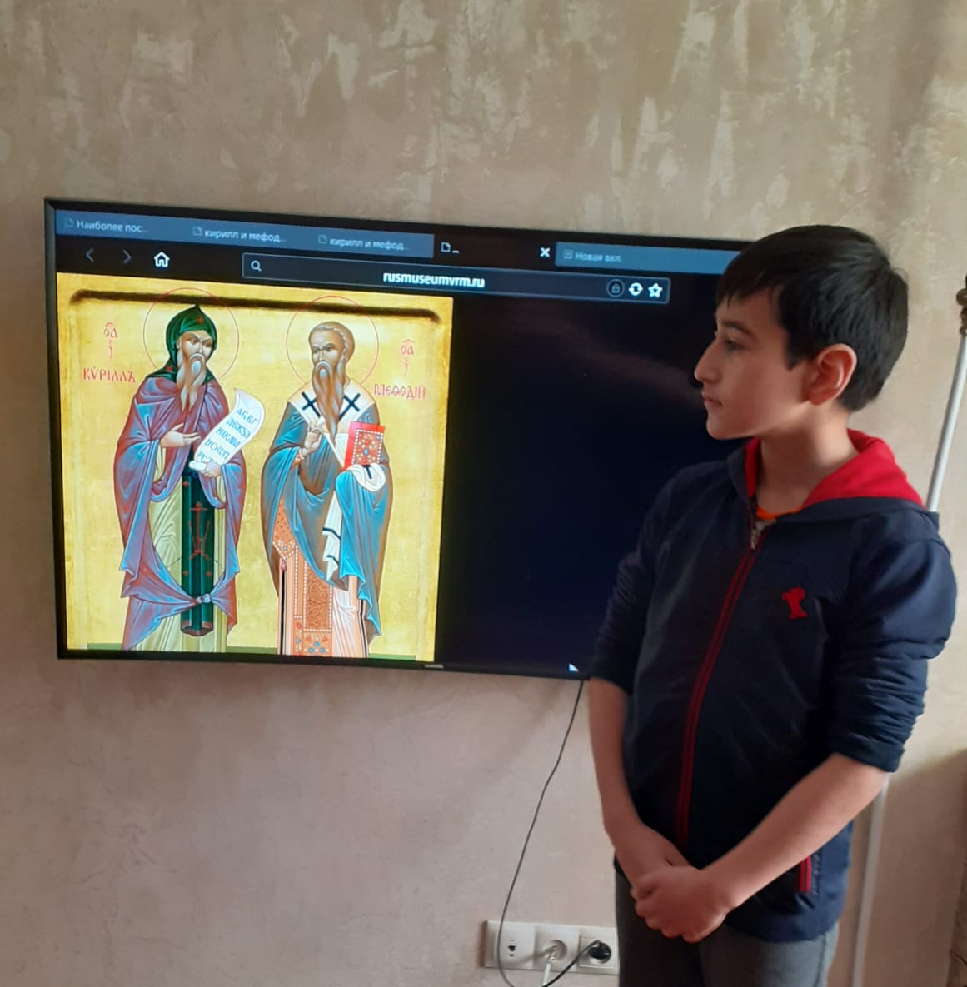
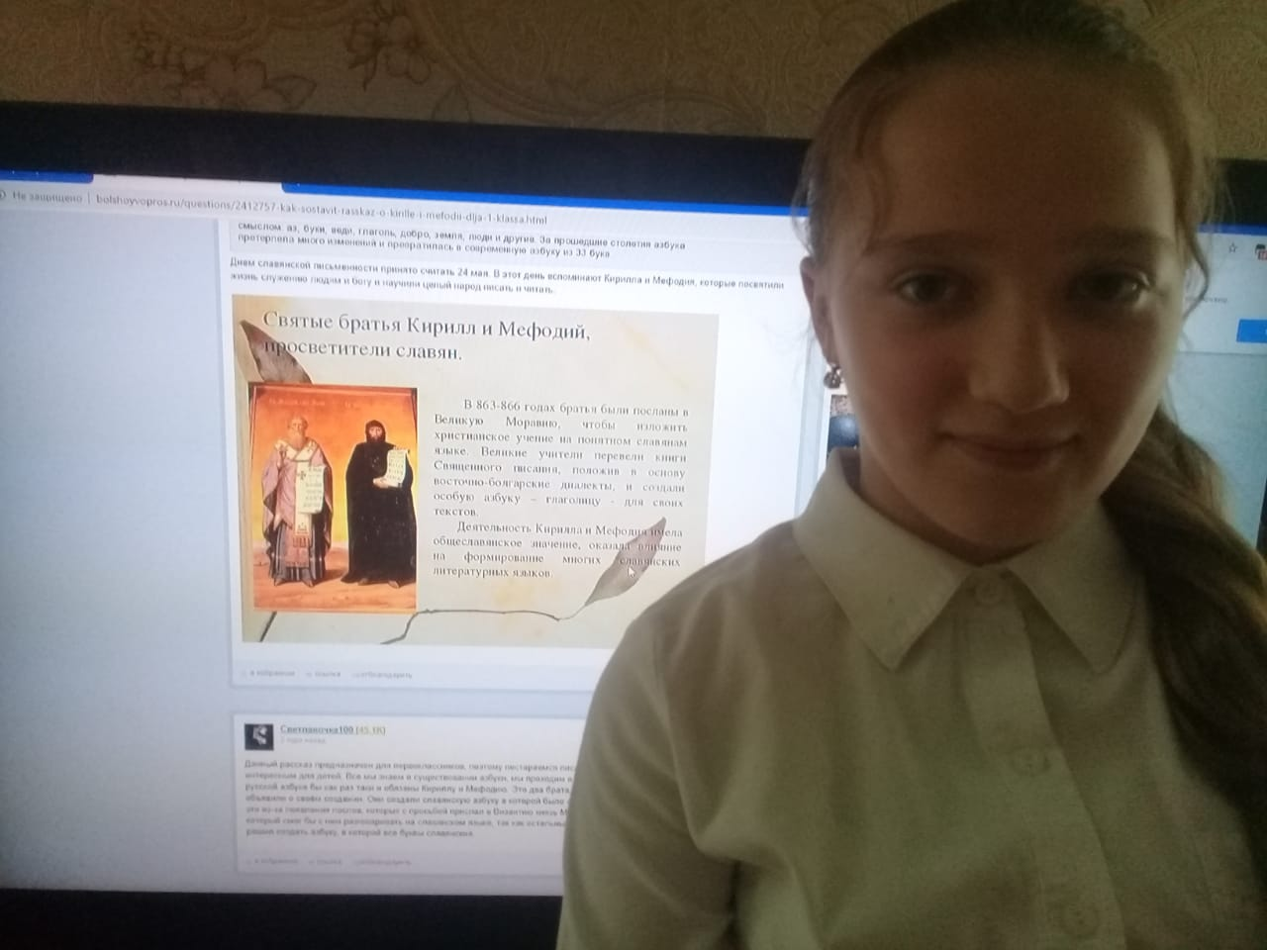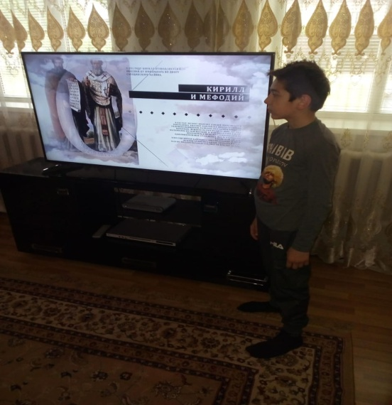
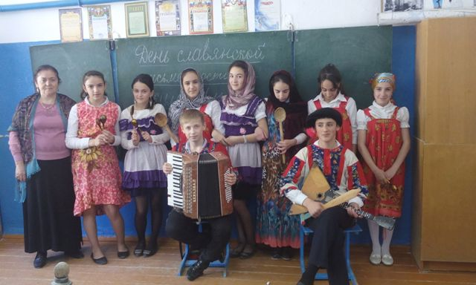

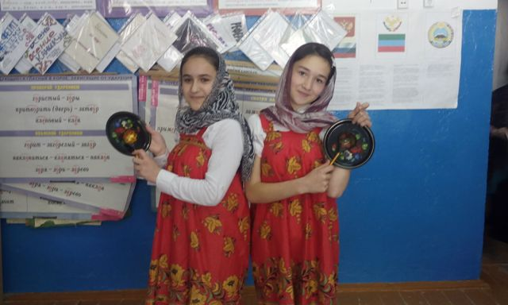

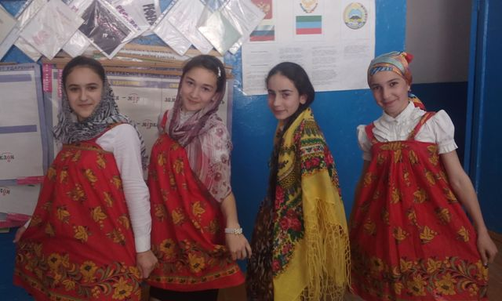

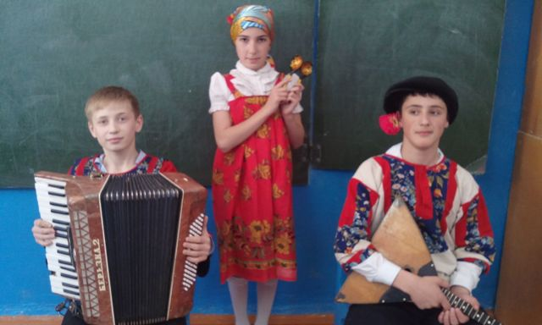

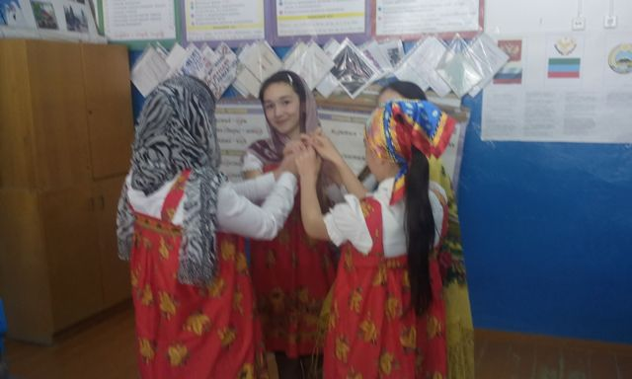

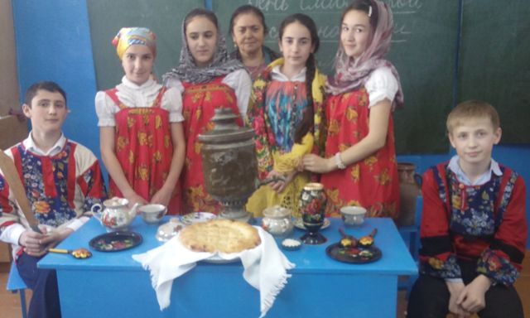

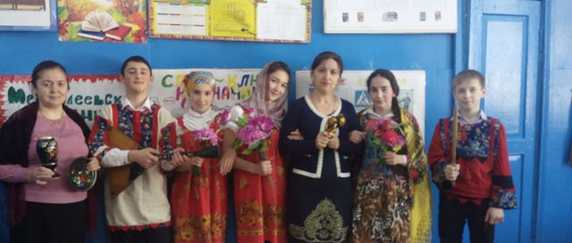
Зам по ВР ______ Закарьяева Ф.Ш.
Директор Санчинской СОШ - Нахбаров З.М.

